Конспект открытого урока литературного чтения

Тема урока: «Басни И.А.Крылова. Обобщение знаний».
Класс: 3 класс
Задачи урока:
образовательные: продолжить знакомство с художественным жанром–басней;
обобщить знания детей о творчестве И.А.Крылова; добиться понимания содержания
басен, умения сравнивать басни; находить общее и различие, воздействия
содержания на чувства, мысли и поведение детей; учить выделять мораль басни;
объяснять ее смысл; предлагать свой вариант морали (поучения).
развивающие: развивать логическое мышление учащихся: операцию сравнения;
умения находить общие и отличительные свойства басен; творческое воображение,
навык выразительной речи с помощью интонации; умения и навыки анализа басен:
поиск главного, определение стиля речи.
воспитательные: воспитывать интерес к предмету; использовать воспитательные
возможности текста для развития личностных качеств: выделение морального
содержания ситуации, а именно моральных норм.

Ход урока:
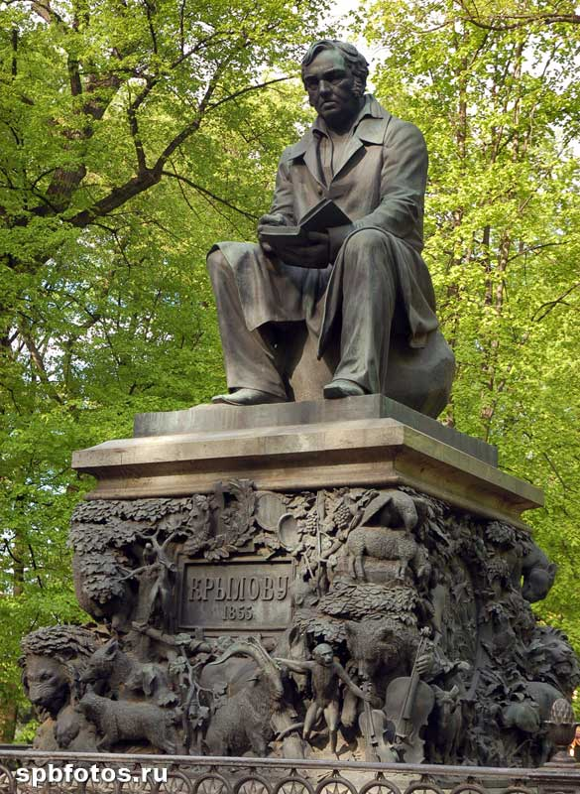
I. Вводная часть.
(Памятник)
В городе Санкт-Петербурге, в Летнем саду, стоит памятник.
Перед нами пожилой человек держит раскрытую книгу. Он сидит и, будто читает книгу вслух. На пьедестале вокруг старца с мудрыми глазами разместились барельефы с изображениями животных. Какая удивительная композиция.
- Чей образ увековечил скульптор? (И.А.Крылова)
- Кем был Иван Андреевич? (поэтом-баснописцем)
А.С.Пушкин называл И.А. Крылова «истинно народным поэтом».
- Как вы думаете, почему? (за образами животных скрываются образы простых людей).
Первым баснописцем на Руси был Антиох Кантемир. Писали басни так же Ломоносов, Пушкин, Л. Толстой, С.Михалков. Но самыми известными стали басни И.А. Крылова.
Кто не слыхал его живого слова?
Кто в жизни с ним не встретился своей?
Бессмертные творения Крылова
Мы с каждым годом любим все сильней.

II. Постановка цели.
На нескольких уроках мы с вами знакомились с творчеством великого русского баснописца Ивана Андреевича Крылова. Мы узнали, что такое басня и, прочитав несколько басен, познакомились с их героями. Сегодня, заканчивая изучение этого раздела, нам надо ответить только на 1, последний вопрос:
«Живут ли басни Крылова в наши дни? Могут ли они сегодня кого-либо научить правильным
поступкам и поведению?»
Тема урока: «Жизнь сюжетов старых басен во времени». (Лист самооценки: постановка
цели урока.)

III. Основная часть.
1. Шаг 1. Биография. (Условия, в которых рождались басни)
Иван Андреевич Крылов прожил нелегкую жизнь. С детства он видел трудности жизни простых людей. Ему не пришлось учиться, и только благодаря своему огромному стремлению к образованию и трудолюбию он стал высокообразованным человеком.
- Давайте вспомним, что мы знаем о жизни И.А. Крылова?
(стенд с опорными словами)
(Лист самооценки: шаг 1.)

2. Шаг 2. Жанр басни.
Итак, И.А.Крылов писал басни. А что такое басня? Почему даже сегодня в 21 веке, нам
хочется вновь и вновь их перечитывать?
Чтобы ответить на этот вопрос, уберём лишние элементы из схемы на доске (работа).
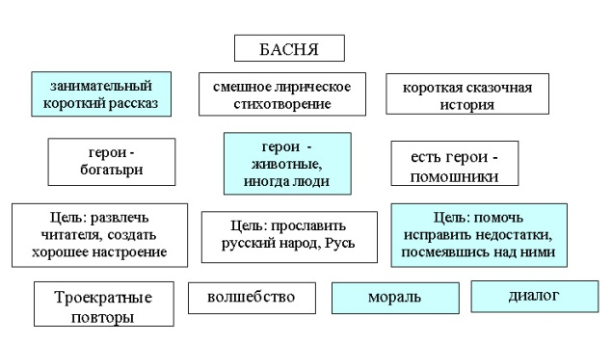

Вывод: Басня – это занимательное короткое стихотворение или рассказ, часто построенное в виде диалога. Герои басни – животные, реже люди. Цель басни: помочь человеку исправить свои недостатки, посмеявшись над ними. Для этого в басне есть мораль, поучение.
- Почему же мы их любим читать и сегодня?
(1. Они короткие, легко читаются и слушаются, они занимательные.
2. Указывая человеку, на недостатки, басни не обижают, а вызывают улыбку.)
(Лист самооценки: шаг 2.)

3. Шаг 3. Герои басен.
- Кто является героями басен Крылова? (в основном, животные).
В баснях обычно действуют животные, в которых мы легко узнаем людей.
Представьте, что некоторые из них написали объявление, догадайтесь, кому из героев басен они могут принадлежать.
1. Ищу учебник по правильному использованию очков. Пишите крупнее, я плохо вижу.
(Мартышка).
2. Молодая симпатичная особа, которая хорошо поёт, срочно снимет тёплую квартиру до
весны. (Стрекоза).
3. Срочно ищу мастера, который откроет захлопнувшуюся клетку. Попрошу не смеяться.
(Чиж).
4. Потеряла сыр, пока пела. Нашедшего, просьба вернуть на ель. (Ворона).
5. Куплю зеркало, которое не искажает изображение красивого лица. (Обезьяна).
6. Накануне громко лаяла, сорвала голос. Срочно куплю капли для горла. (Моська).
- Итак, если герои басен – животные, подумайте можно ли назвать И.А.Крылова писателем-
анималистом и поставить его творчество в 1 ряд с творчеством В.Бианки, Е.Чарушина,
М.Пришвина? (нет)
- Почему? (писатели-анималисты рассказывали подлинные истории из жизни животных,
Крылов через животных описывает поступки людей).
- Как называется такой приём в литературе? (аллегория).
- Что такое аллегория? (иносказание).
Вывод: Во все времена, люди читая басни Крылова, узнавали в героях себя. Поэтому всегда
были близки каждому человеку, и во времена Ивана Андреевича, и сейчас. (Физминутка).
(Лист самооценки: шаг 3.)

4. Шаг 4. Сюжеты басен.
- Каких людей высмеивают басни Крылова? (хитрых, лживых, жадных, глупых).
Автор описывает такую ситуацию, в которой недостаток человека в образе какого-либо животного, проявляется особенно ярко. Давайте, посмотрим, как ему это удается.
(инсценировки)
Инсценировка 1. «Мартышка и Очки» (сигнал к выходу: ОЧКИ)
(исполнение)
- Прочтите мораль этой басни (с.119).
- Какой человек высмеивается в басне? (невежда)
- Какого человека мы называем невеждой? (необразованного)
(слово НЕВЕЖДА надо отличать от НЕВЕЖИ – грубого человека)
- Встречаются ли невежды в наше время?
Инсценировка 2. «Зеркало и Обезьяна» (сигнал к выходу: ЗЕРКАЛО).
(исполнение)
- Подумайте, в ком легче найти недостатки: в себе или в других? (в других; во-первых,
мы их видим со стороны, а себя нет; во-вторых, сам себе человек всегда кажется
хорошим).
- Чем похожи обезьяны из двух увиденных басен? (они обе стараются кого-то
обвинить, но только не в себе находят причину).
- Можно ли сейчас встретить таких людей?
Инсценировка 3. «Ворона и Лисица» (сигнал к выходу: СЫР).
(исполнение)
- Почему в морали к этой басне Крылов говорит, что лесть вредна, ведь каждому
приятно слышать о себе хорошие слова? (чаще всего человек понимает, что ему
врут; приятно, когда о тебе говорят правдиво).
- Какие качества Лисы высмеивает басня? (льстивость, лицемерие).
- Какие качества Вороны? (глупость, доверчивость).
- Можно ли наблюдать лесть и лицемерие в нашей жизни?
Вывод: Сюжеты басен Крылова удивительно жизненны. Во все времена можно встретить людей глупых, невоспитанных, лживых, самолюбивых. А значит и басни И.А. Крылова им могут помочь стать лучше.
(Лист самооценки: шаг 4.)

5. Шаг 5. Афоризмы.
Многие выражения из басен стали крылатыми словами. Люди часто употребляют их в своей речи. Такие крылатые выражения называют афоризмами.
Угадайте, из какой басни крылатые выражения.
1. Чем кумушек считать трудиться, не лучше ли на себя, кума, обратиться? (Зеркало и
обезьяна).
2. Ты все пела? Это дело! Так поди же попляши? (Стрекоза и Муравей).
3. Кукушка хвалит Петуха за то, что хвалит он кукушку? (Кукушка и Петух).
4. Вперед чужой беде не смейся, голубок? (Чиж и Голубь).
5. Ай, Моська, знать она сильна, коль лает на Слона? (Слон и Моська).
6. А вы, друзья, как не садитесь, всё в музыканты не годитесь? (Квартет).
В своей речи люди используют целые выражения из басен, помнят их наизусть.
(Лист самооценки: шаг 5.)

IV. Обобщение знаний.
- Какой же вывод можно сделать?
Вернемся к началу нашего урока. «Живут ли басни Крылова в наши дни? Могут ли они
сегодня кого-либо научить правильным поступкам и поведению?».
- Да. Басни И.А.Крылова живут и в наше время. Они интересны, поучительны и любимы народом.

В подтверждение наших слов, послушайте историю, которая произошла в школе, в таком же классе, как у нас (текст).
К новогоднему празднику ребята решили нарисовать стенгазету. Они обсудили тему, идею газету, приготовили краски, цветную бумагу. Однако, когда все собрались, Лена захотела нарисовать большую ёлку, а Игорь предложил нарисовать Деда Мороза и Снегурочку. Пока ребята думали, Володя нарисовал карнавальные маски. Кате не понравились маски, но своих идей у неё не было. Разразился горячий спор.
На шум в класс пришла учительница. Она увидела разгорячённые лица ребят, разлитые краски. И только лист бумаги, приготовленный для газеты, остался пустым.
- Могла ли такая история случиться в нашем классе?
- Почему не получилась газета?
- Героев какой басни Крылова напоминают нам дети? (Лебедь, Щука и Рак).
- Вспомним мораль этой басни.
Кто виноват из них, кто прав, судить не нам. Да только воз и ныне там.

А.Л.Барто предложила нам свою историю «Про один квартет» (З1 с.97)
(чтение по ролям)
- А откуда эти герои? Какую басню напомнила нам А.Л Барто? (Квартет)
- Найдите слова в стихотворении, отражающие мораль басни «Квартет» (зачитывание).
- Почему у этих ребят не получилась постановка? (не было согласия).
- Что вы можете посоветовать ребятам, чтоб у них было удачное выступление?

- Иван Андреевич части сам хорошо читал свои басни, смешно изображал и подражал голосом и жестами тем, кого представлял. О своих произведениях он говорил так: «Люблю, где случай есть, пороки пощипать».
Его басни действительно очень точно подмечают недостатки людей и высмеивают их.
- Должны ли мы обижаться за это на них?
- Конечно, нет. Мы, наоборот, должны быть благодарны. Ведь эти басни делают нас лучше.
(Лист самооценки: итоговый самоанализ.)

V. Домашнее задание.
Придумать короткий рассказ о детях, их поступках, по мотивам сюжета любой басни Крылова (устно).
(Лист самооценки: сдача на проверку учителю.)

Фамилия, имя _______________________
Самооценка работы ученика на уроке

Этапы работы | Оценка
Шаг 1.

Шаг 2.

Шаг 3.

Шаг 4.

Шаг 5.

Дополнительно

